Nom : ….....................................................  Prénom : ….................................................. | Date : …...................................................... | Projet 3 : petit déjeuner éco-responsable
Compétences travaillées  - Garder une trace des recherches, des observations et des expériences réalisées (D2-Sciences et technologies cycle 3).  - Effectuer des recherches bibliographiques simples et ciblées. Extraire les informations (D2-Sciences et technologies cycle 3).  - Interpréter un résultat, en tirer une conclusion (D4-Sciences et technologies cycle 3)  - Mettre en œuvre une action responsable et citoyenne (D3 et D5-Sciences et technologies cycle 3).  Objectif : Gérer les déchets du petit déjeuner. |  | 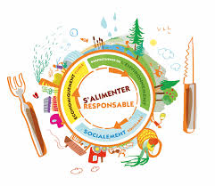

TRIONS NOS DÉCHETS DU PETIT DÉJEUNER !

Mise en situation
Vous observez les différents déchets produits à l’occasion du petit déjeuner éco-responsable. Que vont-ils devenir ?
1/ REPERER le bac qui correspond au tout venant.

2/ COMPTER le nombre de déchets : ….........

3/ TRIER les déchets contenus dans le bac tout venant dans les différentes poubelles ou lieux proposés.

4/ CONTRÔLER votre tri des déchets à l'aide du GUIDE DU TRI LOCAL.

UTILISER la tablette numérique et SCANNER le flash code suivant :


4/ COPIER vos réponses dans la ligne « exemples de déchets » du tableau DOCUMENT 1.

4bis/ COLLER les images ou les photos de déchets sur la ligne.

5/ Après le tri, COMPTER le nombre de déchets restants dans le tout-venant : .......

6/ NOTER ce que vous constatez ?

…................................................................................................................................................................................

7/ NOTER votre conclusion sur le rôle du tri ?

….......................................................................................................................................................

..........................................................................................................................................................

7bis/ COCHER votre conclusion sur le rôle du tri.
Le tri réduit beaucoup la quantité de déchets ménagers.
Le tri augmente la quantité de déchets ménagers.
Le tri est inutile.
Le tri réduit peu la quantité de déchets ménagers.

8/ Dans le tableau du DOCUMENT 1, NOMMER les différentes catégories de déchets triés.

8Bis/ Dans le tableau du DOCUMENT 1, RECOPIER dans la case correspondante les différentes catégories de déchets suivantes :
RECYCLABLES / DANGEREUX / COMPOSTABLES / TOUT VENANT

9/ LIRE le DOCUMENT 2.

10/ RECHERCHER dans le texte et RECOPIER trois raisons pour lesquelles nous devons trier les déchets :

…..............................................................................................................................................................................

…..............................................................................................................................................................................

…..............................................................................................................................................................................

10bis/ SURLIGNER dans le texte les trois raisons pour lesquelles nous devons trier les déchets.

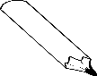Ce qu'il faut retenir :
→Il existe 4 catégories de déchets :

…....................................................................................................................

…....................................................................................................................

…....................................................................................................................

…....................................................................................................................

→Le tri nous permet de

…..........................................................................................................................................................................

→Ainsi nous préservons …...................................................................................................................................

DOCUMENT 1 : CATÉGORIES ET TRI DES DÉCHETS

P  O  U  B  E  L  L  E  S | 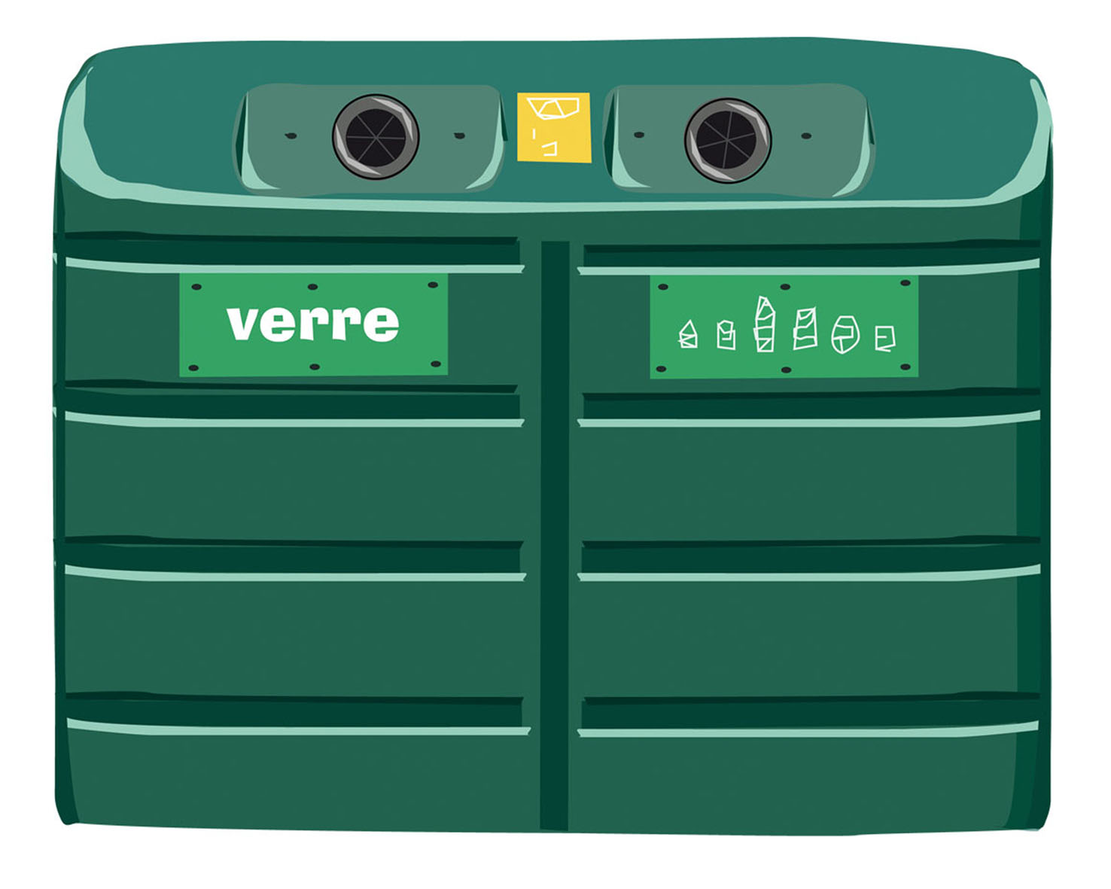  Containers à verre | 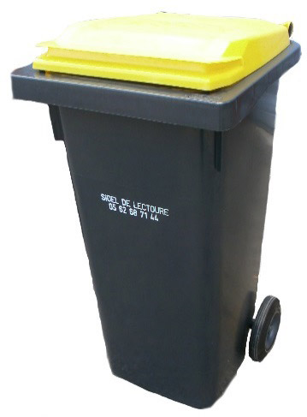  Poubelle jaune | 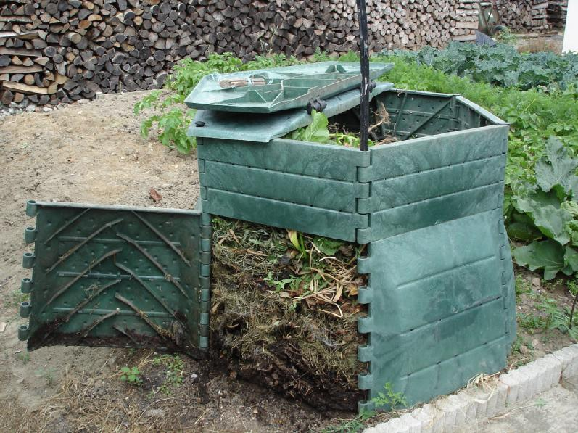  Composteur | 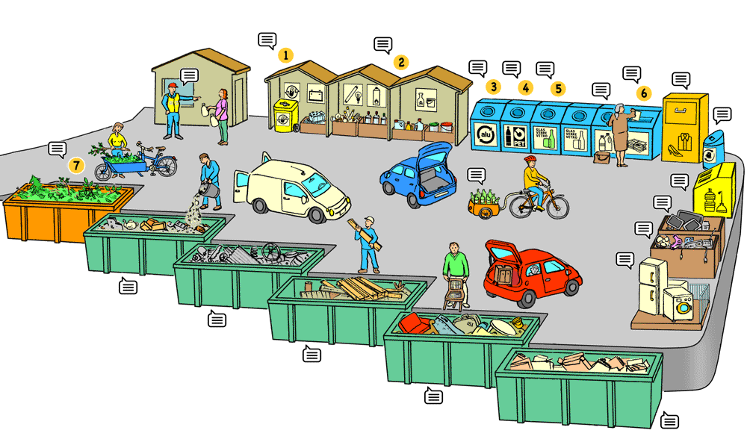  Déchetterie | 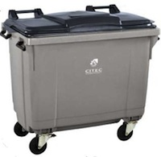  Poubelle noire ou tout venant
E
X
E
M
P
L
E
S

D
E

D
E
C
H
E
T
S
C  A  T  E  G  O  R  I  E  S | Déchets ….................................................  Déchets dont on peut récupérer tout ou une partie de la matière pour la réutiliser pour fabriquer d’autres objets (bouteilles en verre ou en plastique, papiers, cartons, emballages…) |  | Déchets....................  Déchets qui se décomposent rapidement en donnant de la matière utilisable au jardin (restes alimentaires et d’épluchage des fruits et légumes). | Déchets ..................  Déchets qui peuvent présenter un danger pour les humains ou l’environnement (piles, cartouches d’encre pour imprimante…) | Le …......................  Déchets que l’on ne peut pas recycler ou réutiliser.

DOCUMENT 2

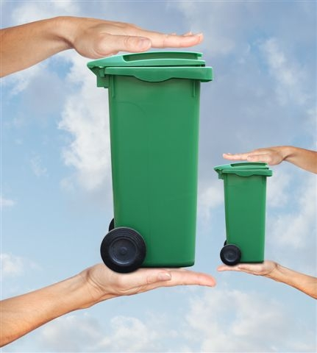
Pourquoi devons-nous trier nos déchets ?

Les emballages, journaux et magazines représentent une part importante de nos déchets.
Trier puis recycler offre un triple bénéfice pour l'environnement :
- 1er bénéfice : la préservation des ressources naturelles.
=> Quand on recycle une tonne de cannettes d'aluminium, on évite l'extraction de deux tonnes de bauxite.
- 2ème bénéfice : les économies d'énergie
=> Quand on recycle une tonne de plastique, on économise 650 kg de pétrole brut.
- 3ème bénéfice : la limitation des émissions de gaz à effet de serre et donc du réchauffement climatique
=> Grâce au recyclage, 1,87 million de tonnes d'équivalent CO2 soit l'équivalent de 800 000 voitures en moins sur les routes. (Source : Eco-Emballages)
Attention : n'oubliez pas les déchets dangereux !
Les déchets dangereux peuvent créer des nuisances pour l'Homme et l'environnement et pourtant, il s'en cache dans chaque coin de la maison. Pour gérer au mieux leur nocivité, corrosivité, inflammabilité, infectiosité… il est essentiel de les détourner de nos poubelles et de respecter les consignes de tri.
D'après la source : www.biltagarbi.fr/jetons/index.php/fr/pourquoi-reduire-pourquoi-trier

ANNEXE 1

Cocher | 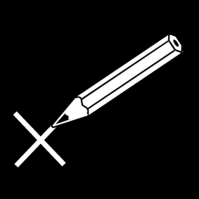
Copier, recopier | 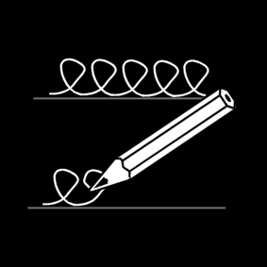
Écrire, noter | 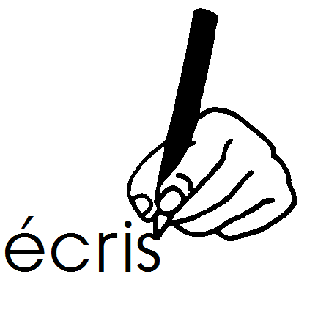
Nommer | 
Surligner | 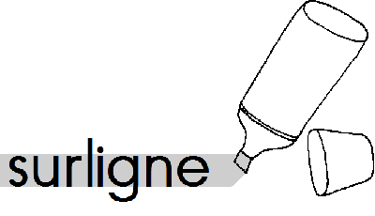
Compter, calculer | 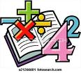
Lire le document | 
Trouver, repérer | 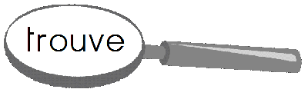
Trier, sélectionner  Rechercher les informations dans le document | 

